序号 | 执教者 | 开课课题 | 开课时间 | 组织单位 | 级别
1
2
3
B13 盛小青 名教师成长营讲座开设情况一览表

表1 省级以上（含）讲座开设汇总表 （注意：一篇一行）

序号 | 执教者 | 开课课题 | 开课时间 | 组织单位 | 级别
1 | 盛小青 | 市级讲座《依托省级数学课程基地 提升未来数学学习素养》 | 2022年8月 | 常州市教师发展学院 | 市级
2
3

表2 市级讲座开设汇总表 （注意：一篇一行）

表3 区级讲座开设汇总表 （注意：一篇一行）
序号 | 执教者 | 开课课题 | 开课时间 | 组织单位 | 级别
1 | 盛小青 | 《双减背景下的作业设计思考》 | 2022年2月16日 | 新北区教师发展中心 | 区级
2 | 盛小青 | 《数学表达与数学深度学习》 | 2022年9月20日 | 新北区教师发展中心 | 区级
3 | 盛小青 | 《元认知与深度学习》 | 2022年11月22日 | 新北区教师发展中心 | 区级
4 | 盛小青 | 《初中学生函数理解现状及教学策略》 | 2022年12月13日 | 新北区教师发展中心 | 区级
5 | 周叶舟 | 《基于深度学习下的类比思想方法在教学中的应用》 | 2022年2月16日 | 新北区教师发展中心 | 区级
6 | 邓兵 | 《GeoGebra在初中数学的案例应用》 | 2022年9月 | 新北区教师发展中心 | 区级
7 | 王观涛 | 《基于深度学习视角优化数学教学》 | 2022年3月30日 | 新北区教师发展中心 | 区级
8 | 朱晓玲 | 《深度挖掘教材 打造高效课堂》 | 2022年3月10日 | 新北区教师发展中心 | 区级
9 | 钱程 | 《中考数学压轴题的教学探索》 | 2022年10月18日 | 新北区教师发展中心 | 区级
10 | 霍达 | 《变式训练在数学教学中的应用》 | 2022年5月31日 | 新北区教师发展中心 | 区级

B13 讲座开设情况材料
材料1 省级讲座材料
序号 | 讲座证书 | 网上公示链接
请与表1序号一致 | 如为网上截图请一并截取“组织单位”名称
1
2

材料2 市级讲座材料
序号 | 讲座证书 | 网上公示链接
请与表2序号一致 | 如为网上截图请一并截取“组织单位”名称
1
2

材料3 区级讲座材料
序号 | 讲座证书 | 网上公示链接
请与表3序号一致 | 如为网上截图请一并截取“组织单位”名称
1
2 | 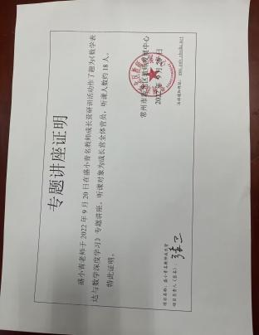
3 | 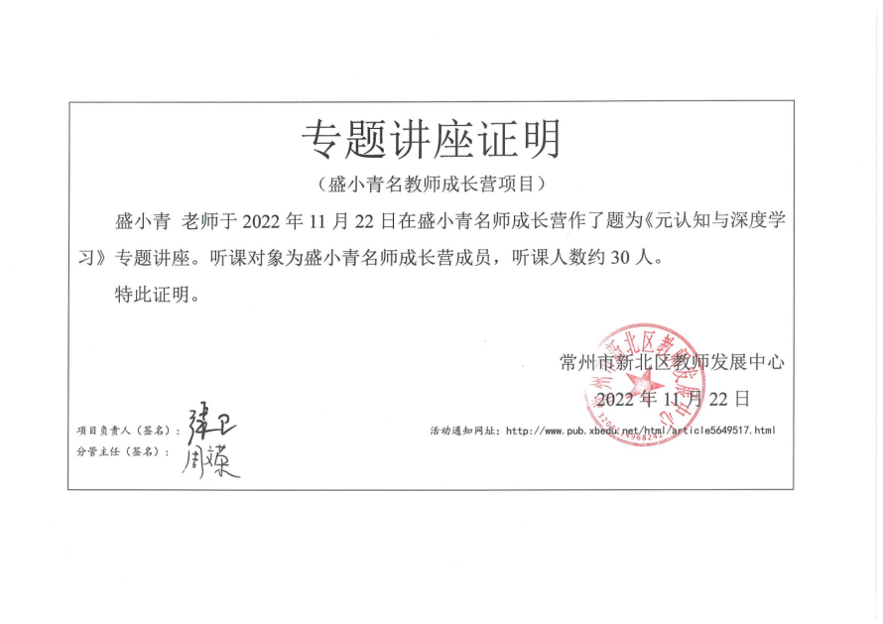
4 | 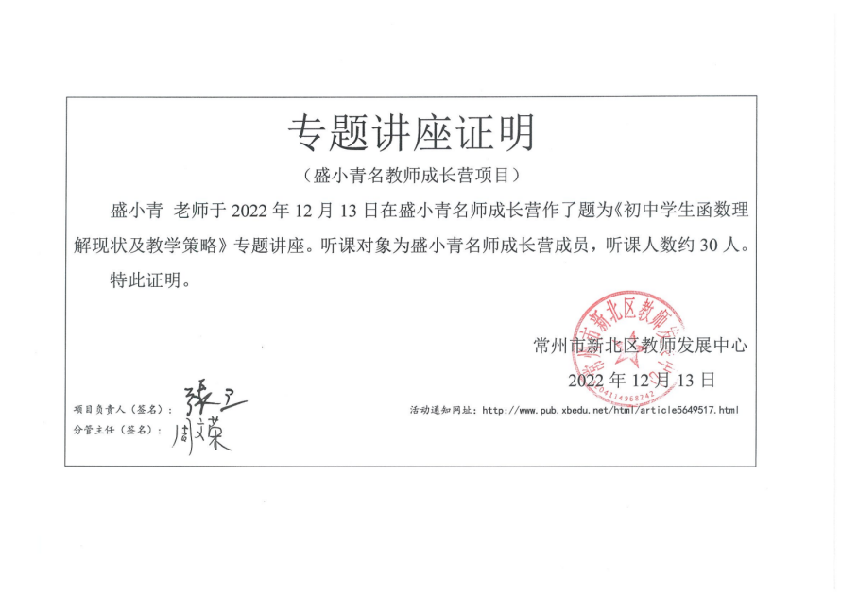
5 | 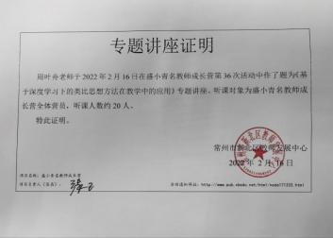
6 | 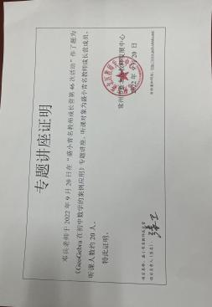
7 | 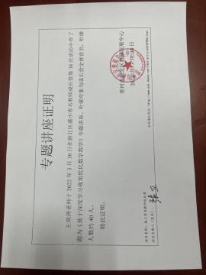
8 | 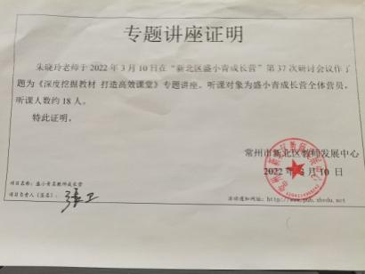
9 | 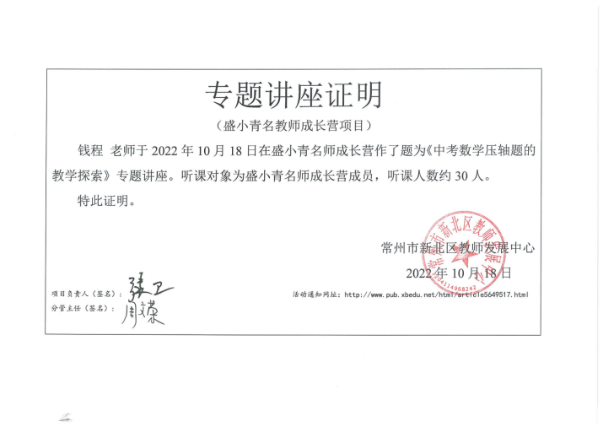
10 | 